工作范围说明书

**上海科尔本施密特活塞有限公司**

**高级仓库管理系统(科尔本-WMS)项目**

科尔本-WMS项目组

2017年2月

备注：

本文件的著作权归延科信息科技（上海）有限公司。任何未经允许的（全部或部分）引用、复制、修改、开展示、发行、翻译等违反著作权的侵权行为，延科信息科技（上海）有限公司均保留法律追诉权利。

本文件仅供定义工作范围说明书，不得为其他目的使用，并且，除提供“浙江力太科技有限公司”内部使用外，不得将其内容、或部分内容展示给第三方。

版本变更历史

|  |  |  |  |
| --- | --- | --- | --- |
| 版本号 | 日期 | 变更描述 | 修订人 |
| 1.0 | 2016-12-09 | 草稿 | 丁鑫 |
| 1.1 | 2017-2-25 | 修改 | 王祥 |
|  |  |  |  |
|  |  |  |  |
|  |  |  |  |
|  |  |  |  |

**目 录**

1 前言 4

1.1 系统环境 4

1.2 项目前提条件 4

2 WMS项目背景 5

3 WMS项目目标 6

4 WMS项目范围 6

5 WMS项目总体计划 7

6 WMS系统集成 7

7 WMS的功能需求 8

8 WMS主要业务场景 8

9 WMS阶段任务和交付物 9

10 更改管理 10

11 用户接受测试(UAT) 10

12 WMS技术构架 11

12.1 WMS基础构架 11

12.2 软件技术构架 12

13 上线支持 12

14 签字 13

本工作说明书是延科信息科技(上海)有限公司（以下简称“延科”或“乙方”）与浙江力太科技有限公司（以下简称“力太”或“甲方”）签署的咨询实施服务合同的一部分。

本工作说明书的签署将取代所有与甲方达成的有关本项目的口头的或书面的协议、理解或意向。

本工作说明书的未尽事宜，将在项目期间双方友好协商解决。

# 前言

为保证上海科尔本施密特活塞有限公司的物流执行系统（以下简称“WMS系统”）项目的成功实施，延科信息科技(上海)有限公司实施本项目是基于如下系统环境和前提条件。

## 系统环境

力太提供WMS项目相关硬件设备和项目资源，延科提供WMS系统软件和实施服务。力太相关人员负责数据中心服务器的日常运营，它包括日常的服务器备份、网络及防火墙WMS服务器维护等工作。硬件系统环境（包括开发、测试和生产环境）首先由延科项目组进行安装配置，以最大限度确保WMS系统项目不影响或者不显著影响科尔本的正常业务运行，如果科尔本有异议可以双方共同协商解决。

## 项目前提条件

延科将指派项目负责人负责WMS项目管理与交付。该项目经理将是延科方面与力太交流的核心人物。力太将委派一名有充分授权的项目经理作为项目相关交流沟通的核心人物，并负责力太在本项目中的交付验收。

力太项目经理负责迅速处理由延科向力太提出的所有问题，同时延科项目经理负责迅速处理由力太向延科提出的所有问题。

甲乙双方在项目管理的决策流程中作为一个统一的整体，成立一个项目指导委员会，作为项

项目范围实施主体的授权代表，签核项目交付文档，并参与决策流程不能由项目经理做出的决定将上报给指导委员会。

指导委员会成员包括力太项目总监和延科项目总监。目标是对所有与工作流程相关、没有交付的项目产品和没在现场做出决定的事务拿出决策，并执行和跟踪这些决策。

项目双方组成合作团队，各方按照合同约定或者双方达成一致的项目计划分工合作，相互支持配合，在设定的期限内完成指定的任务。

力太应明确项目各项交付文档的签字代表，以及签字代表的授权人，以保证项目正常进行；

力太有权对交付文档提出异议，延科尽可能提供详尽的确释，力太代表的签字是建立在对交付物的正确理解基础上的。延科按时提交的项目文档，力太方面应在五个工作日内给予确认与否的明确答复，如果是否定的答复或者不同意见需要在提供书面说明。

# WMS项目背景

上海科尔本施密特活塞有限公司（以下简称科尔本）是由上海汽车工业（集团）总公司（50%）及德国科尔本施密特有限公司（50%）共同出资组建的中德合资企业，专业生产各类汽车用铝制活塞。

科尔本现在为国内主要上海大众、上上汽通用、一汽马自达、天津丰田、长安福特、东风康明斯等。此外，还出口产品到德国道依茨以及欧洲市场。

经过前期调研发现科尔本的存货周转次数较低，库存余额较高，库存无系统自动预警。2015年平均存货周转次数为6.82，平均存货余额为211,510,003.40。2016年截止至9月份存货周转次数为7.11，平均存货余额为184,186,361.97。具体数据如图1-1、1-2所示。

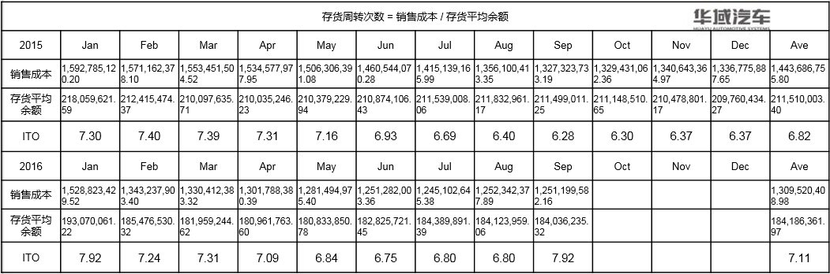

图1-1

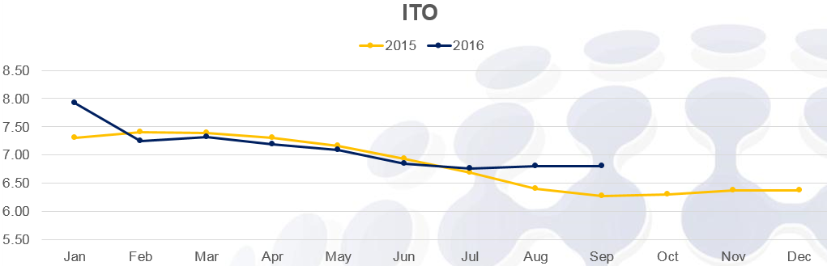

图1-2

# WMS项目目标

为了改善科尔本仓库管理现状，提升仓库管理水平，加强物料配送能力，从而提高科尔本库存实时准确率，提升物流整体周转效率，提升零件质量可追溯性。科尔本需要一套具有高系统安全性、高可靠性以及高可扩展性的WMS系统。

# WMS项目范围

本次项目的实施范围为上海科尔本施密特活塞有限公司，实施的仓库包含原材料仓库、成品仓库、辅料仓库、毛坯件仓库、包材仓库和第三方寄售仓。WMS将启用条码管理模块，WMS实施的功能包括采购收货、领料、移库/转储、拣货单流程、成品发运、检验、计划外出入库、盘点等。

# WMS项目总体计划

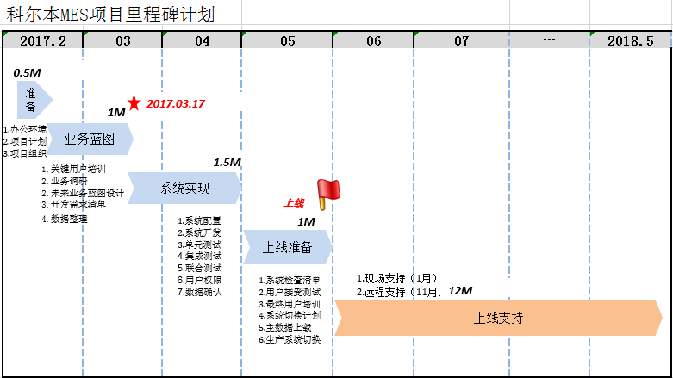

# WMS系统集成

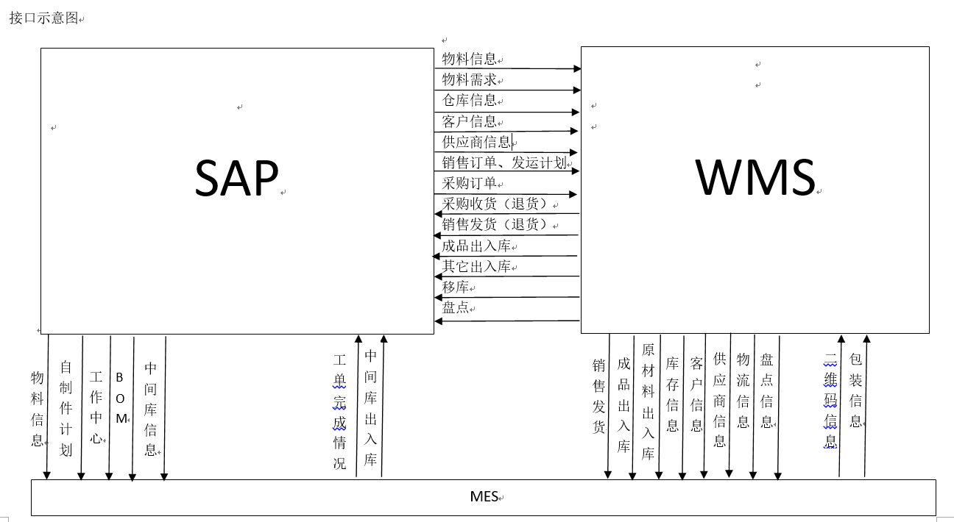

# WMS的功能需求

1. 满足采购入库、进料检验、领料、退料、成品/半成品入库、成品发运、销售退货、计划外出入库、盘点等基本操作功能。
2. 提供库存、库容、库龄、进销存等基本的系列分析报表及库存查询、库龄查询、交易历史查询、人员操作记录查询等系列查询报表。

# WMS主要业务场景

|  |  |  |
| --- | --- | --- |
| **科尔本-WMS 流程清单** | | |
| 业务领域 | 业务流程 | 描述 |
| 10 物流管理 | 100 打印物料条码  110 物料收货  120 良品退库  130 不良品退库 | 打印/重打印物料条码标签的过程  按供应商送货单进行物料收货的过程  对不需要的合格物料进行退库处理  对不合格的物料退回不合格品库处理 |
| 20 质量管理 | 200 进货检验  210 不合格品控制  220 不合格品处理 | 对进厂的物料进行质量检验的过程  对发现的不合格嫌疑产品进行质量检验和责任判断的过程  对判断为不合格品的物料进行处理的过程 |
| 30 仓库管理 | 300 库存盘点  310 计划外出入库  320 拣货  330 库存冻结/解冻  340 物料上架/下架  350 物料翻箱/拆箱 | 对库存进行盘点的过程  非生产性领料和入库过程  按拣货单从库格中进行拣货（支持先进先出）的过程  对特定批号的物料冻结使用的过程  对库位中的物料进行上架/下架操作的过程  对物料进行翻箱/拆箱操作的过程 |
| 40 销售管理 | 400 销售发运 | 按销售发运计划生成发运单以及发运单执行的过程 |
|  | 410 销售退货 | 对销售的物料退回的过程 |

# WMS阶段任务和交付物

|  |  |  |  |  |
| --- | --- | --- | --- | --- |
| 阶段 | 任务 | 负责人 | 支持者 | 交付物 |
| 项目准备 | 项目计划 | 力太/科尔本 | 延科 | 项目总体计划 |
| 项目资源准备 | 延科 | 力太 | 项目组织机构 |
| 办公地点准备 | 力太/科尔本 |  |  |
| 召开项目启动会 | 力太/科尔本 | 延科 |  |
| 业务蓝图 | 系统需求调研 | 延科 | 力太/科尔本 | 业务蓝图 |
| 未来业务流程 | 延科 | 力太/科尔本 |
| 增强功能分析 | 延科 | 力太/科尔本 |  |
| 集成功能分析 | 延科 | 力太/科尔本 | 集成功能说明书 |
| 里程碑1：业务蓝图确认 | | | | |
| 基础架构 | 基础架构讨论 | 延科 | 力太/科尔本 | 系统架构图 |
| 现场硬件布局设计 | 延科 | 力太/科尔本 |  |
| IT基础设施到位（软件、硬件） | 力太/科尔本 |  |  |
| 终端设施到位 | 力太/科尔本 |  |  |
| 主数据 | 成立主数据管理小组 | 力太/科尔本 |  |  |
| 主数据计划 | 力太/科尔本 | 延科 |  |
| 基础数据收集、验证 | 力太/科尔本 | 延科 | 基础数据 |
| 系统配置 | 增强开发和测试 | 延科 |  |  |
| 系统配置和数据导入 | 延科 |  |  |
| 集成测试 | 延科 | 力太/科尔本 | 集成测试报告 |
| 里程碑2：系统实现完成 | | | | |
|  | 用户手册(支持) | 力太/科尔本 | 延科 | 用户手册 |
| 生产和测试系统安装 | 延科 |  |  |
| 用户接收测试 | 力太/科尔本 | 延科 | UAT测试报告 |
| 关键用户培训 | 延科 | 力太/科尔本 |  |
| 终端用户培训(指导) | 力太/科尔本 | 延科 |  |
| 系统模拟 | 延科 | 力太/科尔本 |  |
| 基础数据初始化 | 延科 | 力太/科尔本 |  |
| 系统上线检查 | 延科 | 力太/科尔本 | 上线检查清单 |
| 里程碑3：系统上线准备完成 | | | | |
| 上线支持 | 系统上线和现场支持 | 延科 | 力太/科尔本 |  |
| 远程支持 | 延科 | 力太/科尔本 |  |
| 里程碑4：项目验收完成 | | | | |

任务清单中定义了4个重要的里程碑，这些里程碑是项目阶段性进展的主要标志。

# 更改管理

在一下条件下触发更改流程：

1. 项目涉及的主要交付物（包括未来业务流程、增强功能说明书、集成功能说明书）生效后，科尔本/力太要求对业务蓝图所定义的内容进行更改。
2. 项目总体计划调整，影响乙方的资源调配和工作的人天数增加。

更改管理流程：

1. 力太项目经理向延科WMS项目经理提出书面的更改申请单。
2. 延科评估更改的需求/周期对项目在人天数投入和项目期限等方面的影响，并在5个工作日内反馈评估结果。
3. 力太同延科共同讨论和分析更改需求导致的影响（人天数和费用），并达成一致意见，双方在需求更改申请单上签字确认。
4. 生效的需求更改申请单可作为合同附件直接执行，或者签订项目合同的补充协议后执行。

# 用户接受测试(UAT)

用户接受测试场景清单由项目组根据项目范围和要求，以及业务蓝图所定义的内容共同拟定，用户接受测试（UAT）报告是验证WMS系统是否达到验收标准的关键因素。UAT测试结束后，双方WMS项目经理将对UAT测试报告共同签字确认。

# WMS技术构架

## WMS基础构架

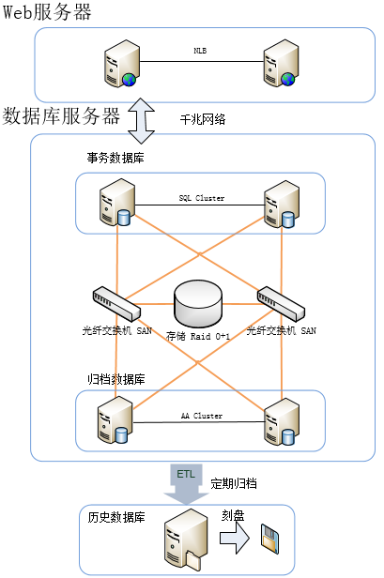

WMS基础构架特征：

* 数据库实时业务和历史业务分离，保持业务操作和数据查询的性能。
* 应用服务器和数据库服务器双机热备份。
* 历史数据库定期归档。

## 软件技术构架

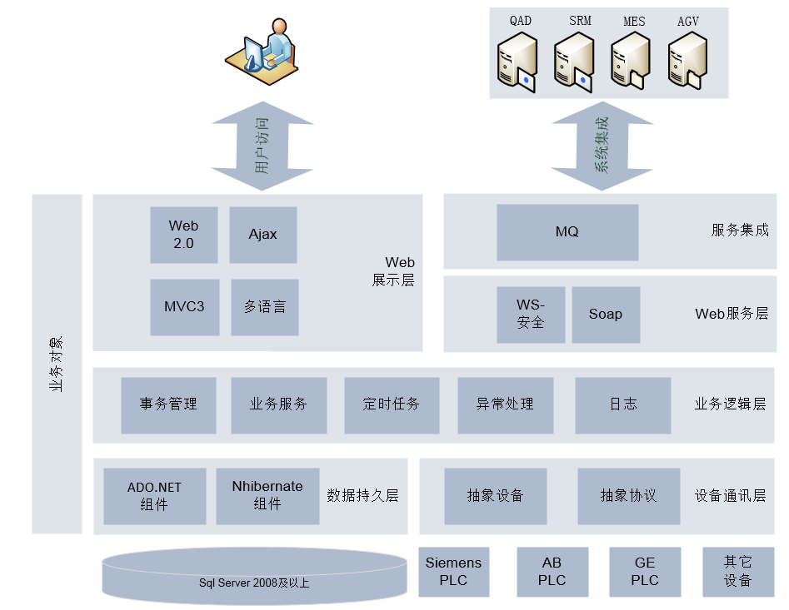

# 上线支持

WMS系统全面上线后程序的质量保证期为12个月，质量保证期内程序出现质量问题（非功能变更），供应商无条件更改；同时供应商提供1个月现场支持，及11个月远程应用支持。

质量保证期完成后的维保，延科同力太签订另外的年度维护合同进行约定。

# 签字

**甲乙双方同意根据本说明书中的内容，履行各自的责任和义务。本工作说明书自签字之日起生效。**

|  |  |  |
| --- | --- | --- |
| **浙江力太科技有限公司 力太(甲方)** |  | **延科信息科技(上海)有限公司 延科 (乙方)** |
|  |  |  |
| 签字 |  | 签字 |
|  |  |  |
| 正楷姓名 |  | 正楷姓名 |
|  |  |  |
| 职务 |  | 职务 |
|  |  |  |
| 日期 |  | 日期 |